j0335112

**№8 апрель 2015г. Ежемесячная газета Ильичевской ООШ**

****

**ШКОЛЬНЫЕ НОВОСТИ**

**В рамках добровольческой акции «Весенняя неделя добра» в ГБОУ ООШ пос. Ильичевский проводились различные мероприятия: уроки Добра, беседы, посильная помощь пожилым людям, акции.**  
*19 апреля - на линейке состоялось открытие недели   
22 апреля - во всех классах прошли уроки Доброты*

*23 апреля - посещали дедушек и бабушек, помогали по хозяйству   
25 апреля - провели акцию «Чистая школа» (очистили школьную и прилегающую к ней территорию от мусора, стали приводить в порядок клумбы, посадили семена на рассаду, принимали и выполняли заявки от населения на добрые дела)*

*27 апреля - провели акцию «Улыбки прохожих»*

*Добрые дела и поступки имеют свойство возвращаться. В современном мире немало тех, кто нуждается в помощи, внимании, а иногда и в улыбке.   
  
«Поделись улыбкою своей» - именно так называлась акция проведенная обучающимися школы. Главная цель акции - создание хорошего настроения и положительных эмоций у прохожих.   
  
В этот день ребята дарили каждому прохожему изготовленные своими руками смайлики и свою улыбку. Количество смеха и улыбок увеличилось, и хорошее настроение* *стало естественным состоянием каждого.*

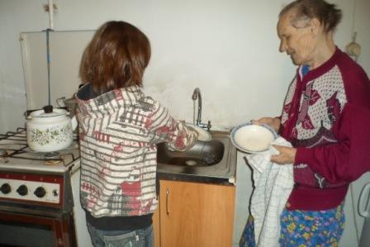

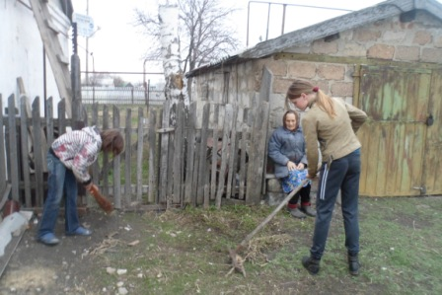

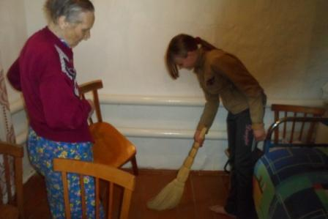

**23 апреля** состоялись XI Международные Славянские Чтения.  В этом году школа принимала гостей из Беларуси, Болгарии, Татарстана, г.Москвы и Самарской области.

С приветственным словом выступила  директор  132 школы  Сокур Наталья Владимировна. С приветствием от лица  Администрации городского округа Самара выступили представители городского Департамента образования и областного правительства, затем - руководители иностранных и иногородних делегаций.

Перед гостями и участниками чтений   выступили творческие коллективы  школы, которые произвели позитивное впечатление на делегатов.

Во время перерыва гости могли посмотреть выставку, где были представлены замечательные работы школьников.

Затем началась научная конференция. Выступавшие, в зависимости от содержания их выступлений, были распределены по многочисленным секциям: от истории, лингвистики и этнографии до точных и естественных наук.

Нашу школу представляли:

Секция «Я только учусь: история, краеведение» - Джумаева Александра и Французов Данила (3 кл.) – «История родного поселка» (рук. Крючкова Ю.Е.). Ребята получили Грамоту за активную научно-творческую деятельность в области краеведения.

Секция «Краеведение – родословие» - Пронь Вадим (5 кл.) «Семейные реликвии военной поры» (рук. Жаксиликова Н.Н.) – Грамота за активную научно-творческую деятельность в области краеведения – родословия.

Секция «Художественная культура славян» - Никитина Диана «Патриотические чувства в современной православной поэзии» (рук. Жаксиликова Н.Н.)  - Грамота за активную научно-творческую деятельность в области художественной культуры славян.

Секция «Краеведение» - Посталюк Светлана «Самарский Красный Крест и сестры милосердия в Первой мировой войне» (рук. Жаксиликова Н.Н.) – Диплом 2 степени.

Секция «Славянская культура и христианство» - Шачнев Олег «Священники – Георгиевские кавалеры» (рук. Жаксиликова Н.Н.) – свидетельство участника

Секция «Исполнительское мастерство» - Шариф Ариша (рук. Парамонова Т.И.) и Никитина Диана (рук. Федюкова Л.Н.) – свидетельства участников.

Поздравляем всех ребят с достойным выступлением на Международных Славянских чтениях.

**27 апреля** в школе состоялся конкурс чтецов «Живу и помню!» в рамках Всероссийской акции «Красная гвоздика», посвященный 70-летию со Дня Победы над фашистской Германией. Организатором конкурса стала учитель истории Жаксиликова Н.Н.

Цель мероприятия: воспитывать у детей гражданственность и патриотизм,  уважение к бессмертному воинскому подвигу.

В конкурсе приняли участие 26 школьников.

В исполнении ребят прозвучали стихи российских поэтов, а также поэта земляка Ф.Вострикова и первого лесничего Алексеевского района В.Ивченкова.

Оформление кабинета и  музыкальное сопровождение способствовало праздничному настроению. В ходе мероприятия гости, участники и педагоги почтили память всех павших в боях за мир, за наше Отечество минутой молчания.

[ИТОГИ[http://cdncache-a.akamaihd.net/items/it/img/arrow-10x10.png](http://ilichevka-sch.ucoz.ru/news/zhivu_i_pomnju/2015-04-27-338#10024672)](http://ilichevka-sch.ucoz.ru/news/zhivu_i_pomnju/2015-04-27-338#10024672)конкурса:

1 место – Шариф Ариша (2 кл.), Веретенников И. (4 кл.)

2 место – Вуколов Володя (1 кл.), Проскурина Настя (3 кл.), Жиглова Вика (4 кл.), Никитина Д. (7 кл.)

3 место - Зубцова А. (4 кл.), Шачнева Алина (4 кл.), Французов Данила (3 кл.), Вуколова Кристина (2 кл.),

В заключение мероприятия Тулаева Алена и Донскова Настя исполнили песню «Боевые ордена».

Победители и призеры были награждены грамотами, остальные ребята получили сертификаты участника. Спасибо педагогам, подготовившим учеников к конкурсу – Пижамовой Н.Ю., Парамоновой Т.И., Крючковой Ю.Е., Петроченко С.И., Федюковой Л.Н., Храмовой В.М. А также за активную работу в жюри – Крючковой С. П.  и библиотекарю сельской библиотеки Французовой Л.А.

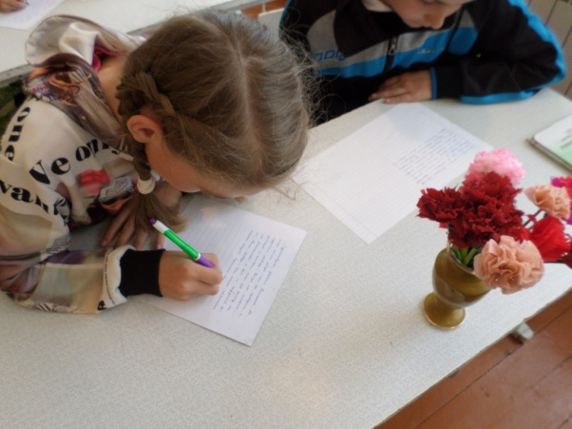

**30 апреля**  учащиеся 7-9 классов «Алексеевское профессиональное училище». Студенты рассказали о том, какие профессии можно получить в данном образовательном учреждении, о размерах стипендии и материальной поддержки. Для ребят провели экскурсию по территории, мастерским и кабинетам. В заключение встречи все собрались в столовой за прекрасно сервированным столом для неформальной беседы. Блюда на столе были приготовлены студентами, получающие профессию «Хозяйка усадьбы».

Двери училища открыты для вас, выпускники школы!

***30 апреля в муниципальном районе Алексеевский прошёл традиционный окружной конкурс-фестиваль «Безопасное колесо – 2015»*** *На площади районного центра ребята соревновались в индивидуальных конкурсах «Фигурное вождение велосипеда» и «Вождение велосипеда в авто городке».  В здании Центра «Развитие» их ждали конкурсы: «Основы безопасности жизнедеятельности», включающий в себя вопросы по оказанию первой доврачебной помощи, два конкурса на знание правил дорожного движения проверяли умение участников движения правильно вести себя на улицах и дорогах. В этом году добавился новый творческий конкурс «Культура в жизни – культура на дороге».*

*По итогам конкурса  отряд ЮИД ГБОУ ООШ пос. Ильичевский «Светофор»  занял II место.*

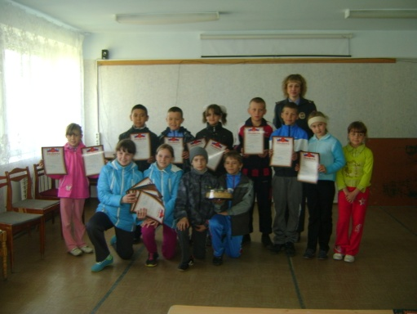

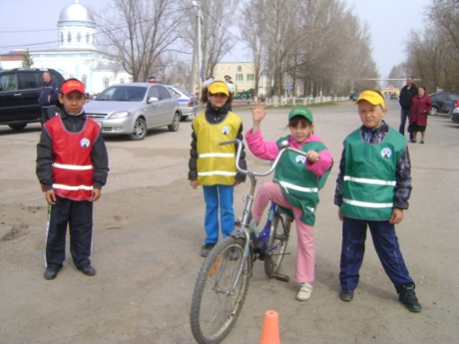

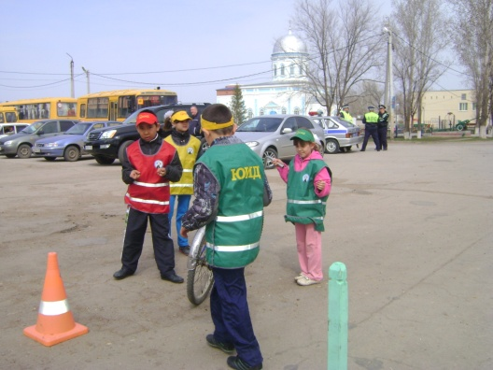

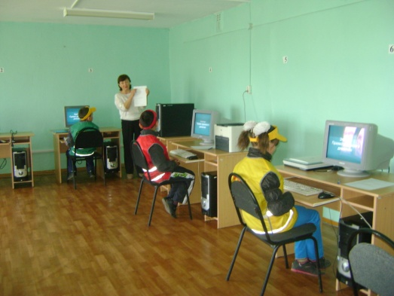

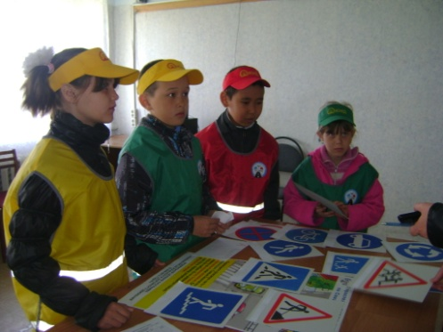

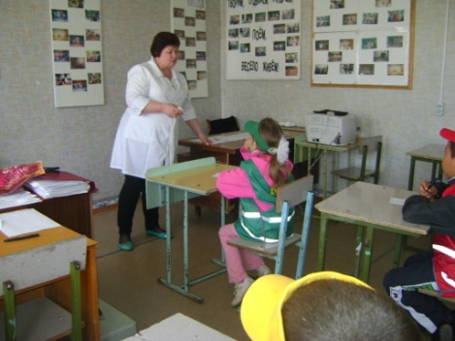

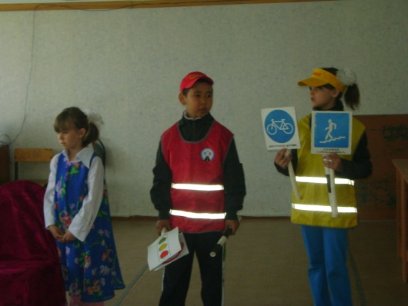

j0158007

BD21313_

***Хотим пожелать мы***

***Сегодня сердечно***

***Удачи и счастья,***

***Тепла и здоровья…***

***Пусть жизнь украшают приятные встречи, и сердце пусть будет согрето любовью!***

***ПОЗДРАВЛЯЕМ!!!***

***j0216588***

***j0158007***

***Ежемесячная ученическая газета ГБОУ ООШ пос. Ильичевский Алексеевского района Самарской области «Перемена»***

***Выходит 1 раз в месяц. Главный редактор Храмова В. М. Тел.5-53-24 Адрес редакции: 446640 Самарская область, Алексеевский район, п. Ильичевский,***

***Ул. Молодежная, д. 17 «а». Распространяется бесплатно***